Приложение: Приложение заметок, похожее на GKeep, но шире, с разными видами заметок, тэгов.

Архитектура:

1. Клиент-сервер (рисунок 1) – потому что обеспечивает одинаковые данные на разных клиентах, от мобильного до десктопного приложения;

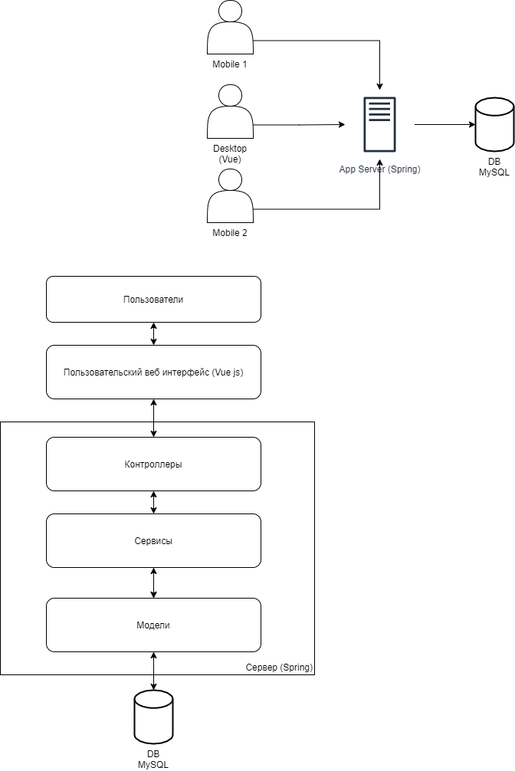

Рисунок 1. Архитектура клиент-сервер

1. Многослойная архитектура (рисунок 2):
   1. слой представлений – веб интерфейс на vue-js (можно организовать полноценное одностраничное клиентское web-приложение, есть инструменты для работы с rest-api);
   2. слой сервисов – api rest контроллеры на Spring (Spring – дефолтный фреймворк для web-приложений на java ¯\_(ツ)_/¯);
   3. бизнес-слой – сервисы Spring приложения с логикой приложений;
   4. слой доступа к данным – модели Spring jpa;
   5. источник данных – MySQL DB.



Рисунок 2. Многослойная архитектура

1. CAP-теорема – CA-приложение, необходимо всегда предоставлять последние сохранённые заметки для пользователей, распределённость для такого приложения не так важна.